新 书 推 荐

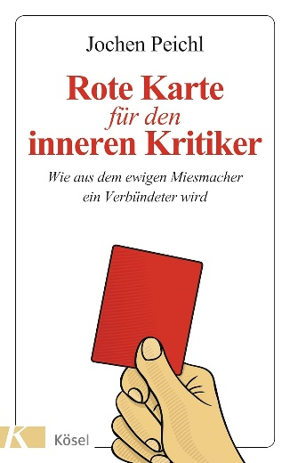
中文书名：《给内心批评家的红牌：如何让永远的自我否定成为盟友》（增订新版）
英文书名：The Red Card for the Inner Critic: HOW TO MAKE THE PERPETUAL NAYSAYER INTO AN ALLY EXPANDED NEW EDITION
德文书名：Rote Karte für den inneren Kritiker
作 者：JOCHEN PEICHL
出 版 社：Penguin Random House Verlagsgruppe GmbH
代理公司：ANA/Lauren
页 数：160页
出版时间：2024年4月
代理地区：中国大陆、台湾
审读资料：电子稿
类 型：大众心理

内容简介：

别再自我批判了

经验丰富的心理治疗师和创伤治疗师约亨·佩歇尔（Jochen Peichl）介绍了典型的内心批判者：有控制欲的人、完美主义者、强加意愿者、总是想要息事宁人的人和谴责者（审判者）。每个人都少不了记仇、习惯性反驳以及“懂王”等人格，而且往往从小就是如此。作者通过大量实例，告诉读者如何摆正自己的位置，同时认识到自己的优势和潜力，最终学会利用它们作为支持。

综合自我测试“你的内心批评者”也助力将令人心疲力竭的挫败感转化为对自己有帮助与自我提升的心态。约亨·佩歇尔在这本成功的长篇畅销书的新版中增加了前言和新信息，比如批评者的声音和内心被批评的孩子等。

本书卖点：

- 通俗易懂的专家知识，专业提升自我意识

- 附带大量练习和详细的自我测试

作者简介：

医学博士约亨·佩歇尔（Jochen Peichl）博士出生于1950年，是神经病学、精神病学、心理治疗医学和心身医学方面的专家。他完成了包括自我状态疗法在内的各种心理疗法培训课程，2011年之前一直担任纽伦堡医院心理疗法和心身医学的高级医师。他著有多部专业书籍和面向普通读者的大众出版物。如今，他在自己的诊所工作，并领导着催眠分析部分工作和自我状态疗法研究所（InHAT）。

感谢您的阅读！
请将反馈信息发至：版权负责人
Email：Rights@nurnberg.com.cn
安德鲁·纳伯格联合国际有限公司北京代表处
北京市海淀区中关村大街甲59号中国人民大学文化大厦1705室, 邮编：100872
电话：010-82504106, 传真：010-82504200
公司网址：http://www.nurnberg.com.cn
书目下载：http://www.nurnberg.com.cn/booklist_zh/list.aspx
书讯浏览：http://www.nurnberg.com.cn/book/book.aspx
视频推荐：http://www.nurnberg.com.cn/video/video.aspx
豆瓣小站：http://site.douban.com/110577/
新浪微博：安德鲁纳伯格公司的微博_微博 (weibo.com)
微信订阅号：ANABJ2002

